

**PRESSMEDDELANDE STOCKHOLM, 2020-07-18**

HIGH SUMMER 2020 MED DAILY SPORTS

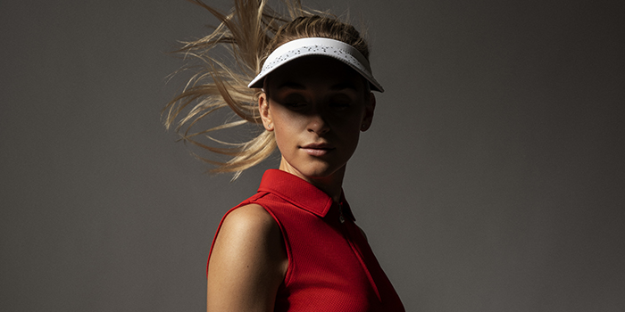

**Daily Sports prioriterar inte bara komfort och rörlighet, utan även ett feminint snitt**

**i golfkläderna de designar.**

Det svenska familjeföretaget Daily Sports som fyller 25-år kommer nu med en   
High Summer-kollektion, en kollektion för att förlänga sommaren. Och vem vill inte det?

Golfkläder med ett feminint snitt, där även optimal komfort och rörlighet under golfspelet är lika viktiga delar att ta hänsyn till för företagets designers. Att plaggen är minst lika snygga och bekväma att bära i vardagen är en bonus.   
– Vi är väldigt stolta över att ha varit med och utvecklat den kvinnliga golfbranschen, säger Ulrika Skoghag, VD på Daily Sports.

Det här är en klassisk kollektion med accentfärgen kardinalrött, en kraftfull färg som lyfter glädjen och utmaningen i att vara en kvinnlig golfare.

– Rött och nyponros är sensommarens färger som sticker ut, det känns fräscht. Nyponros är inspirerad av de röda brinnande himlarna på sommaren, säger Patricia Trennewall, designer på Daily Sports.

Kollektionen har uttrycksfulla tryck för att väcka den egna energin och ge en maximal potential under spelet. Och så klart hittar du Daily Sports signum, de matchande accessoarerna i kollektionen.

Läs mer på [www.dailysports.se](http://www.dailysports.se)

**FÖR MER INFORMATION KONTAKTA:**

Tina Lindkvist

Marketing Project Manager

Tel: 0722-51 62 30

Mail: [tina.lindkvist@dailysports.se](mailto:tina.lindkvist@dailysports.se)

Daily Sports är idag bland de största i Sverige på golfkläder för kvinnor. Vi finns i 28 länder med våra golf-   
och träningskläder. Daily Sports kläder är kända för kvinnlig passform, fokus på funktion och attraktiva detaljer.   
Med våra designade mönster och matchande kombinationer används kläderna såväl på fritiden som på jobbet.

Företaget grundades i Sverige 1995 med ambitionen att få kvinnor att längta efter att vara aktiva. Idag omsätter   
vi ca 80 miljoner kronor varav den svenska marknaden står för ca 25 miljoner kronor.

Tulegatan 47 T +46 (0)8 120 105 00

113 53 Stockholm, Sverige

info@dailysports.se www.dailysports.com